

|  |
| --- |
| CREACIÓN DE UNA PÁGINA WEB SOBRE EL MEDIO AMBIENTE. |

**Proyecto Integrador**

**Autores:** Henrry Alvarado, Sebastián Manobanda, Joel Cruz

**Tutor:** Mauricio Tamayo

**Fecha:** 2020-02-27

**Registro de Evaluación de Proyecto Integrador**

**Nombre del proyecto integrador:** Creación de una página web sobre el medio ambiente.

|  |  |
| --- | --- |
| **Integrantes del proyecto  (nombres y apellidos):** | **Firma:** |
| Henrry Alvarado |  |
| Sebastián Manobanda |  |
| Joel Cruz |  |

|  |  |
| --- | --- |
| **Tutor y evaluadores:** | **Firma** |
| Tutor: Mauricio Tamayo |  |
| Evaluador 1 |  |
| Evaluador 2 |  |

**Calificación obtenida por cada integrante del proyecto integrador:**

|  |  |  |  |
| --- | --- | --- | --- |
|  | Nombre integrante 1 | Nombre integrante 2 | Nombre integrante 3 |
| **Entrega 1** |  |  |  |
| **Entrega 2** |  |  |  |
| **Defensa** |  |  |  |
| **Promedio** |  |  |  |

Fecha de evaluación: ___________

**Índice de contenidos**

1. Introducción 4

1.1 Alcance 4

1.2 Planteamiento del proyecto integrador 4

1.3 Visión general del documento 5

2. Presentación del Sistema 5

2.1. Objetivo general 5

2.2. Objetivos específicos 6

3. Desarrollo específico del proyecto integrador 6

3.1 Características del sistema 6

3.2 Diagrama de contexto 6

3.1.4. Diagrama de arquitectura del sistema 7

3.1.6. Prototipos de pantallas 9

3.1.7. Diagrama de procesos 11

3.2 Herramientas utilizadas 12

4. Conclusiones 13

Anexos 14

Anexo I. Captura de pantallas de sistema funcionando 14

Anexo II. Código Fuente 18

# 1. Introducción

* El medio ambiente es**el espacio o entorno en el que se desarrolla la vida de los seres vivos**y que permite la interacción de los mismos. Sin embargo no solo está conformado por [seres vivos](https://concepto.de/seres-vivos/), sino también por [elementos abióticos](https://concepto.de/factores-abioticos/), en la mayoría de los casos esta noción del el medio ambiente se relaciona con la naturaleza. En la actualidad el ser humano no tiene claro, no es consciente de la gran importancia que tiene el medio ambiente y abusa con el desgaste y contaminación, **provocando alteraciones al medio ambiente que afectan no sólo a otros seres vivos sino también a sí mismo.** Por está razón se ha decidido crear una página web en la que podamos informarles y concientizar a todos de que debemos evitar la destrucción del medio ambiente, cuidarlo y hacer un buen uso de los recursos naturales, mediante un juego de preguntas en el que pueda interactuar el usuario. Está página lo realizaremos mediante el lenguaje de programación JavaScript, css y HTML.

## Alcance

* El producto a ser desarrollado es una página web que contendrá un juego de trivia e información.
* Esta página concientizará al usuario sobre el cuidado que debemos tener con el medio ambiente, las causas y consecuencias.

## Planteamiento del proyecto integrador

* En la actualidad el medio ambiente cada vez se deteriora más por el daño causado por los humanos y a medida que la población comenzó a crecer y aumentar la tecnología, el impacto sobre el medio ambiente comenzó a ser mayor y más nocivo, y a este paso nos ponemos un límite muy corto a nuestras vidas ya que si no lo cuidamos debidamente y no tomamos las medidas respectivas por proteger el medio ambiente terminaremos en muy malas condiciones. Por eso es muy importante concientizar y aprender sobre el medio ambiente, y ahora más que tenemos la tecnología de nuestro lado para poder llegar a todas partes del mundo mediante una página web que pueda interactuar con el usuario.

## 1.3 Visión general del documento

* + Sección 1: La importancia de concientizar a los niños, jóvenes y adultos sobre el cuidado del medio ambiente cada vez se vuelve muy esencial para el bienestar de todos, y por eso la creación de una página web es muy útil ya que cualquier persona podrá tener libre acceso a esa información e interactuar con la página, y aprender que hacer para cuidar el medio ambiente.
  + Sección 2: En la actualidad resulta muy fácil tener acceso a una página web, ya que cualquier persona puede hacerlo con acceso a internet ya sea desde su trabajo o en casa, puede enterarse y aprender muchas cosas relevantes.

# 2. Presentación del Sistema

* El bienestar de nuestro medio ambiente nos conlleva a todos por eso es **necesario que todos los actores de la sociedad tomen conciencia y se involucren**, antes de que sea demasiado tarde. A través de la creación de una página web, se puede concientizar a cualquier persona que esté interesado en la temática. El usuario podrá interactuar a través de un juego de trivia.

## 2.1. Objetivo general

Concientizar a las personas sobre el cuidado del medio ambiente, mediante la información del juego de trivia con preguntas y puntuaciones para ayudar a preservar el medio ambiente.

## 2.2. Objetivos específicos

* + Desarrollar una página web mediante el lenguaje de programación JavaScript y HTML para informar sobre el cuidado del medio ambiente.
  + Compartir la información a todo el mundo a través de una página web interactiva, de la importancia del medio ambiente.
  + Aprender más sobre el desarrollo de páginas web.

# 3. Desarrollo específico del proyecto integrador

## 3.1 Características del sistema

* La página web estará comprendida principalmente por la información sobre el medio ambiente y por un menú en el que el usuario podrá seleccionar a que parte dirigirse. El usuario podrá abrir la opción seleccionada y visualizar el contenido, en caso de abrir la trivia podrá jugar y al final ver su puntuación.

## 3.2 Diagrama de contexto

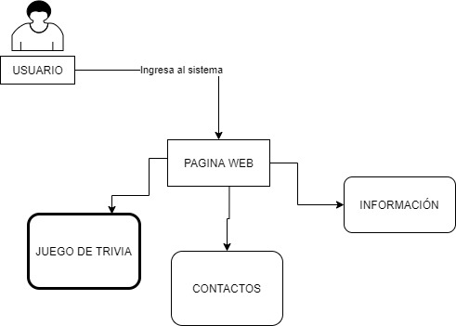

Figura1.

### 3.1.4. Diagrama de arquitectura del sistema

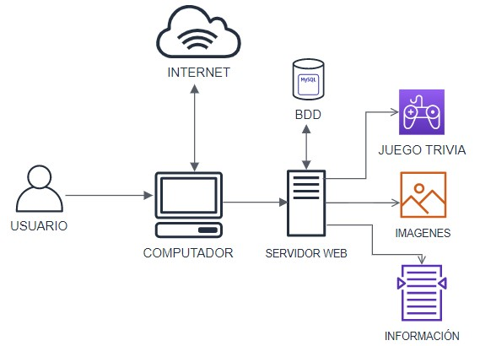

**3.1.5 Diagrama de casos de uso**

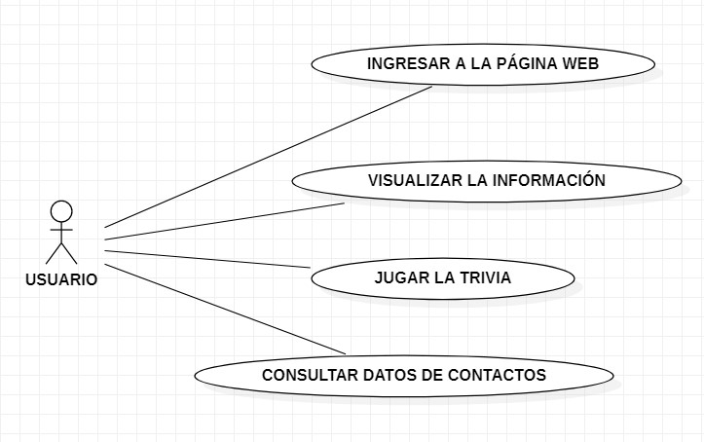

### 3.1.6. Prototipos de pantallas

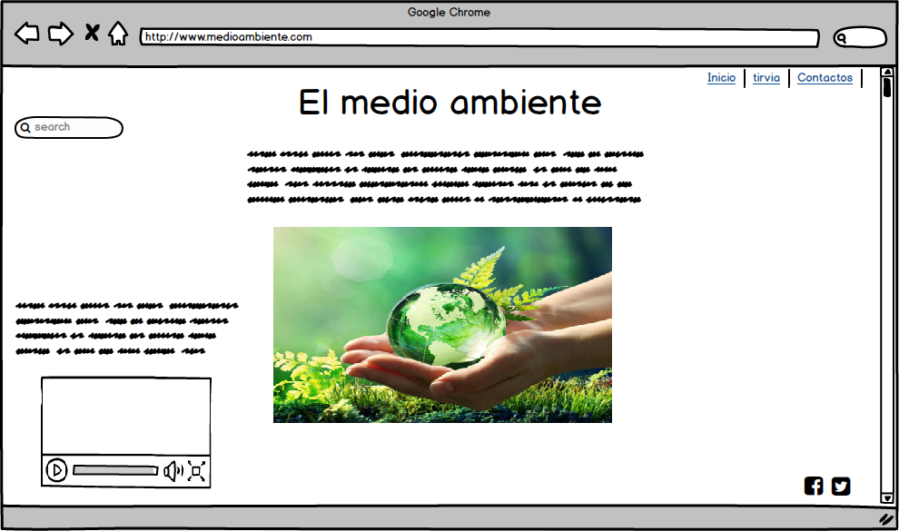

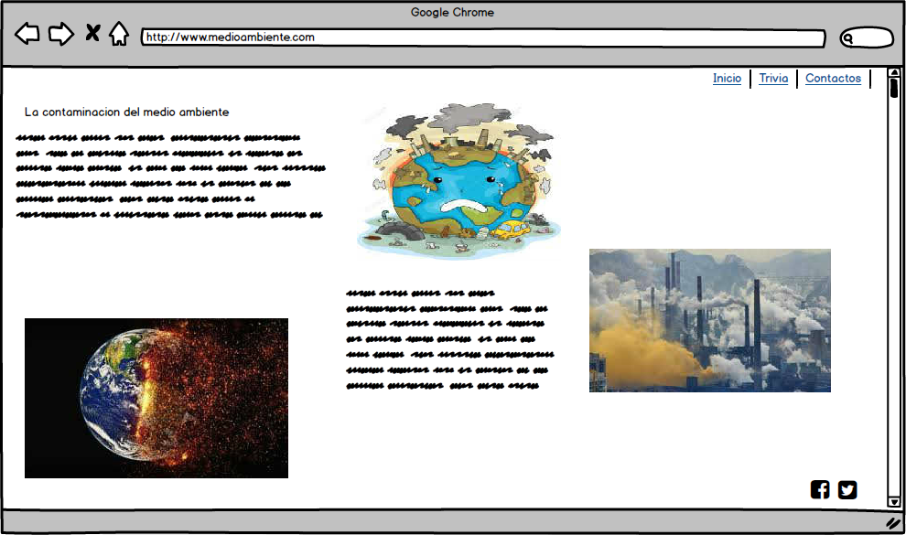

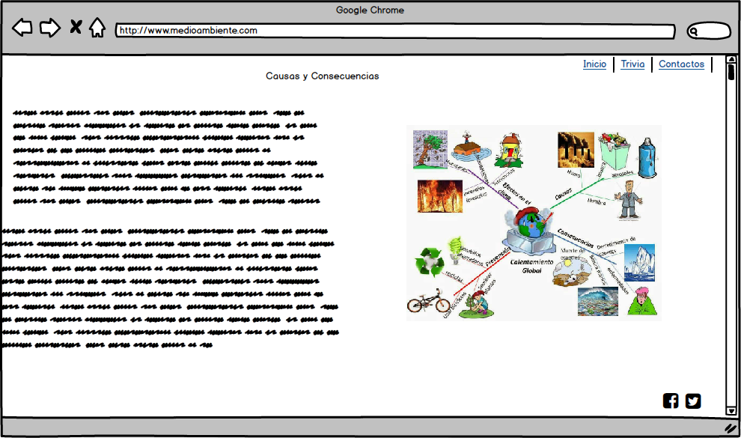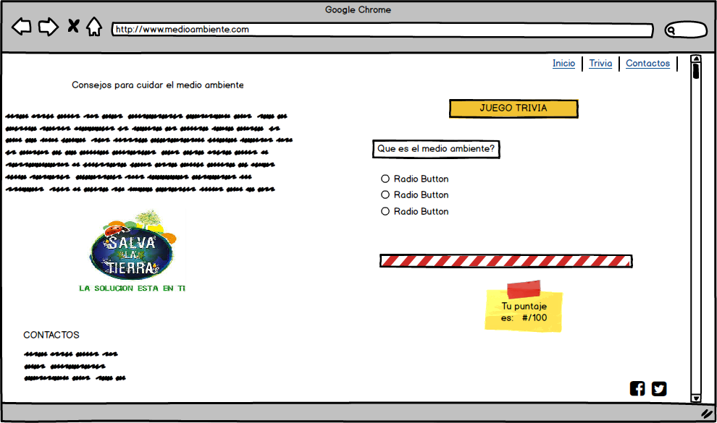

### 3.1.7. Diagrama de procesos

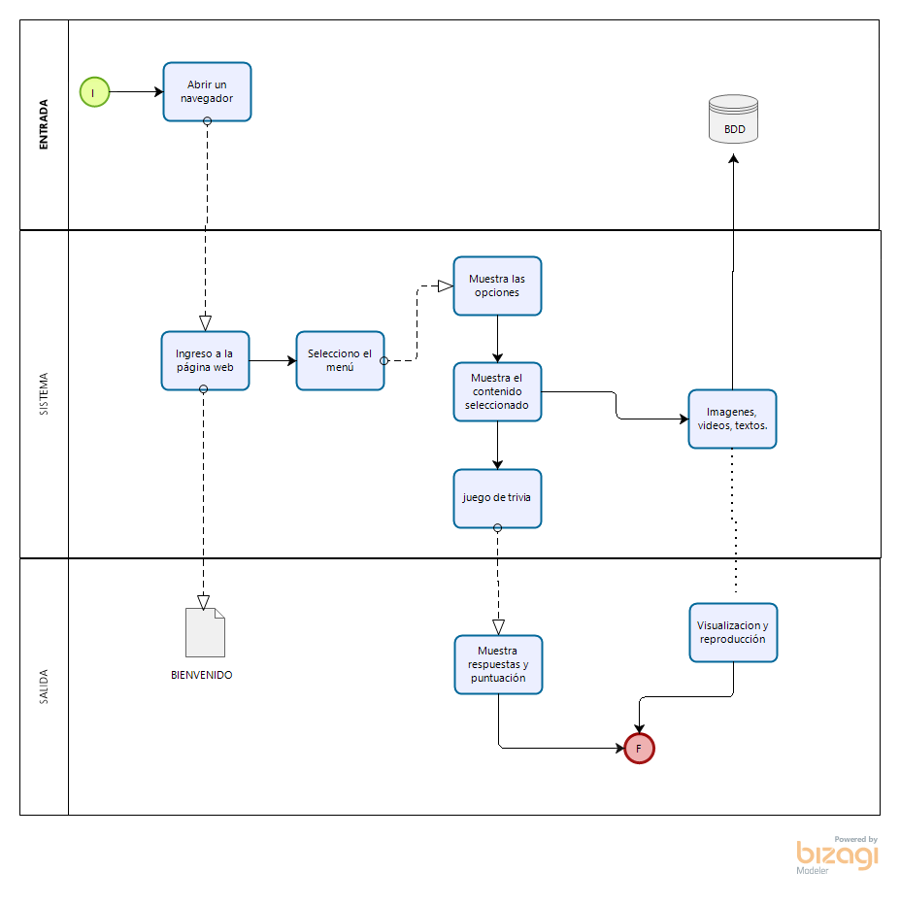

### 3.2 Herramientas utilizadas

|  |  |  |
| --- | --- | --- |
|  | HERRAMIENTAS |  |
| NOMBRE | **ICONO** | **DESCRIPCIÓN** |
| Balsamiq Mockups 3 |  | Se utilizo esta herramienta para crear los prototipos de pantallas. Lo cual resulta muy útil a la hora del diseño. |
| Bizagi Modeler |  | Con esta herramienta se realizó el diagrama de flujo de procesos. Nos permite entender los procesos que hará el sistema. |
| StarUML |  | Esta herramienta se utilizó para crear el diagrama de casos de uso. |
| Draw io |  | Es una aplicación web que sirve para realizar el diagrama de arquitectura del sistema |
| Visual Studio Code |  | Esta herramienta es un editor de código fuente desarrollado por Microsoft para Windows. |

# 4. Conclusiones

* La creación de la página web contiene una información muy relevante acerca del medio ambiente y muy fácil de acceder para todo el mundo, que a través del juego de trivia logra concientizar a las personas, ya que la página interactuar con el usuario de una manera muy amigable.

La página web resulto muy útil para informar a las personas con datos reales y concientizar sobre el cuidado del medio ambiente, como también se ha logrado aprender más sobre cómo crear una página web utilizando los conocimientos adquiridos en el Instituto Yavirac y mediante la investigación.

# Anexos

## Anexo I. Captura de pantallas de sistema funcionando

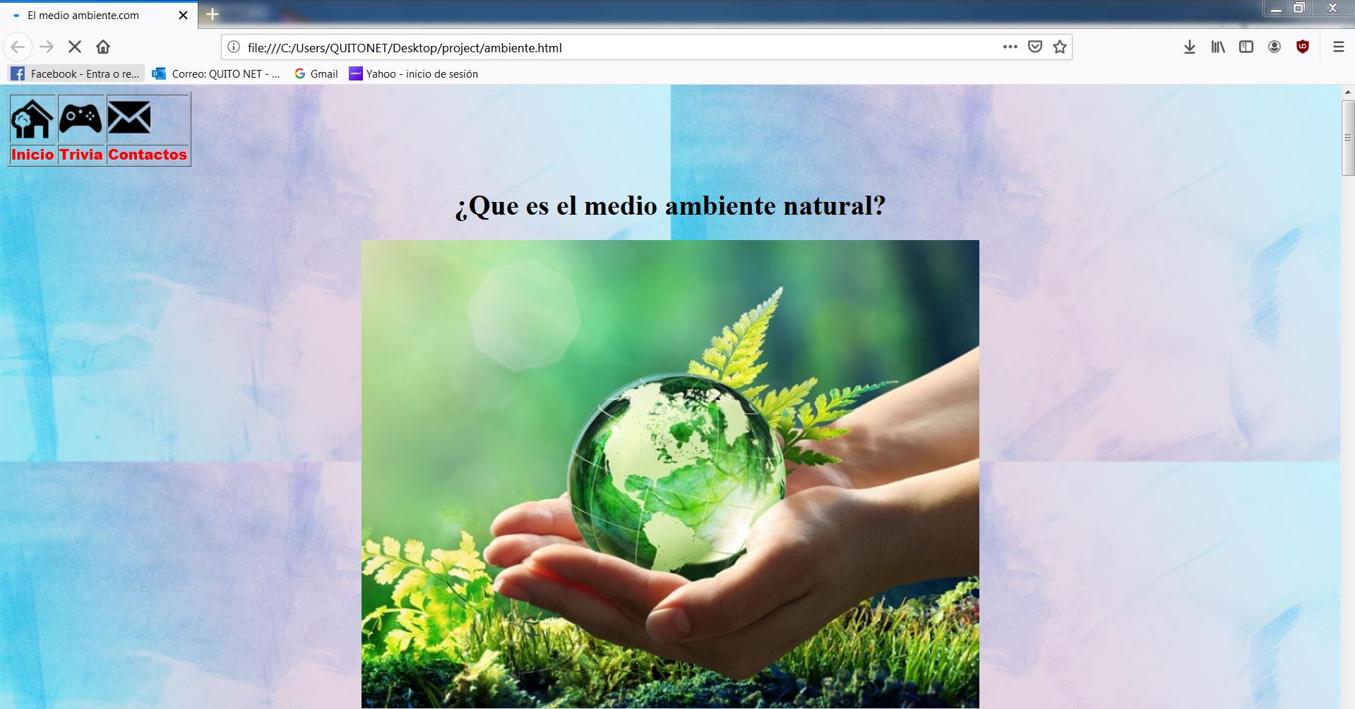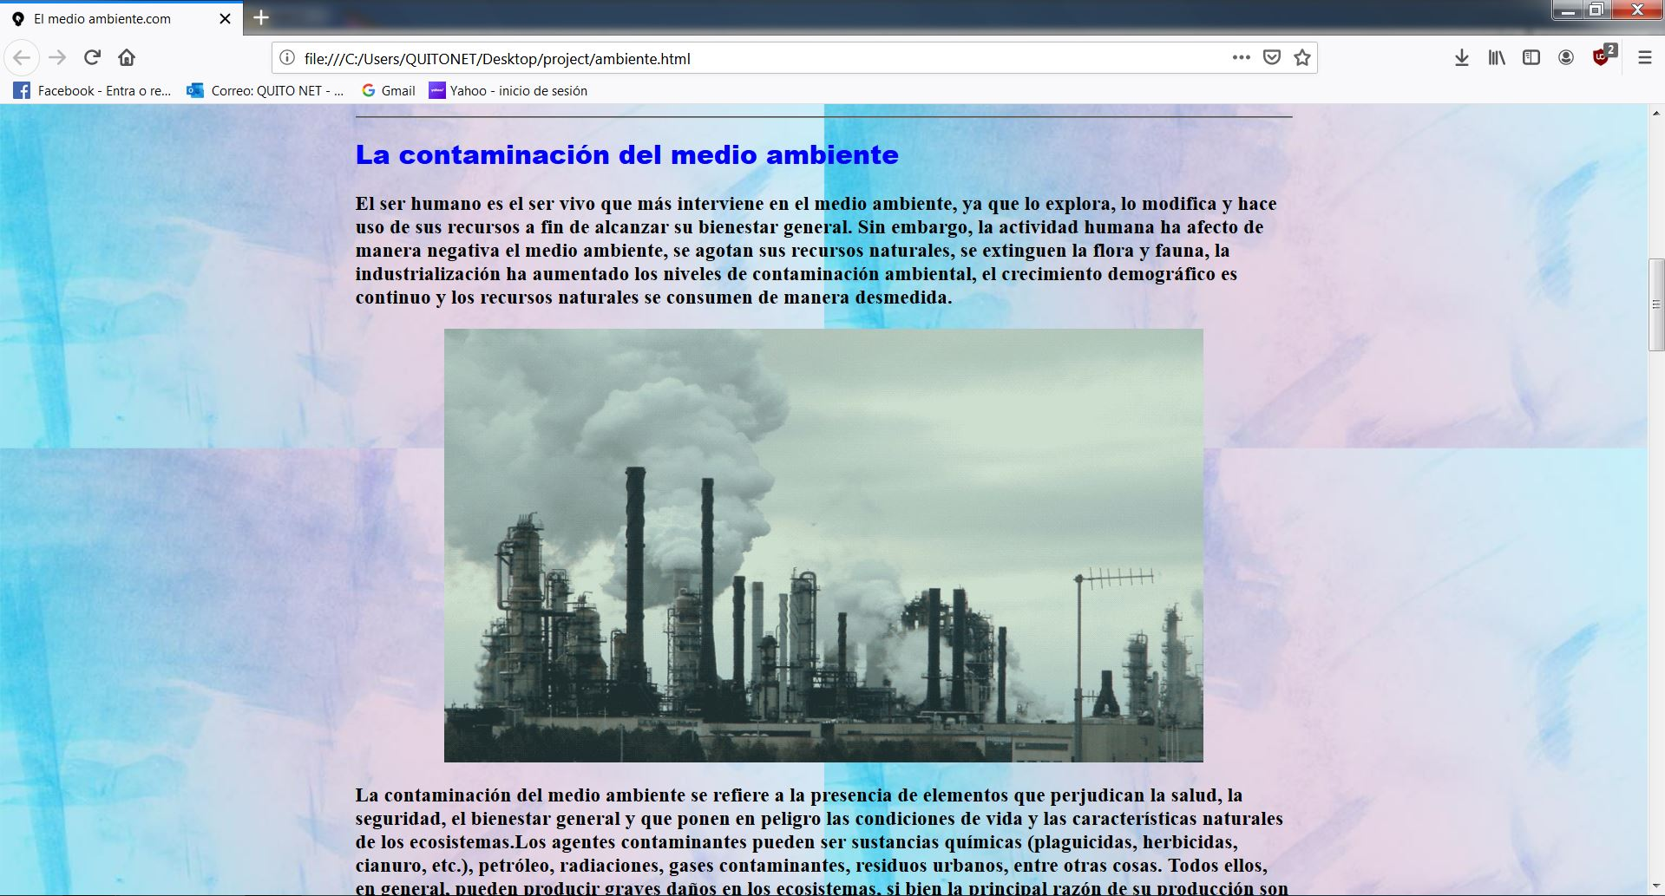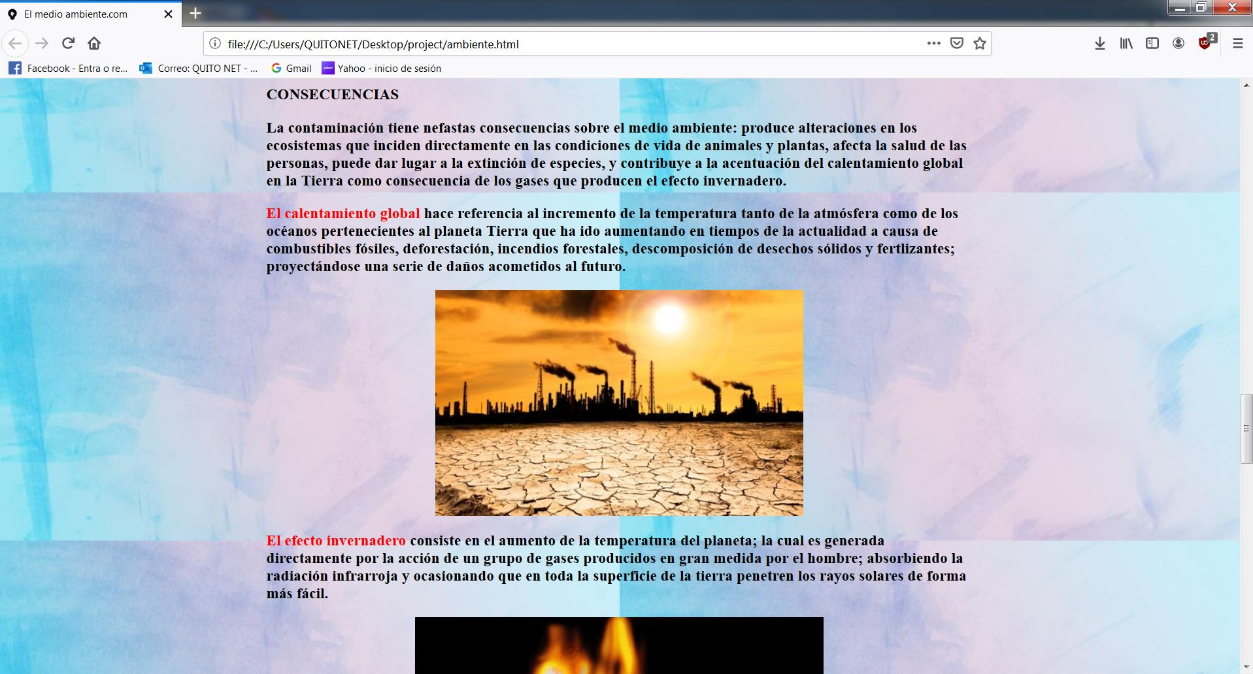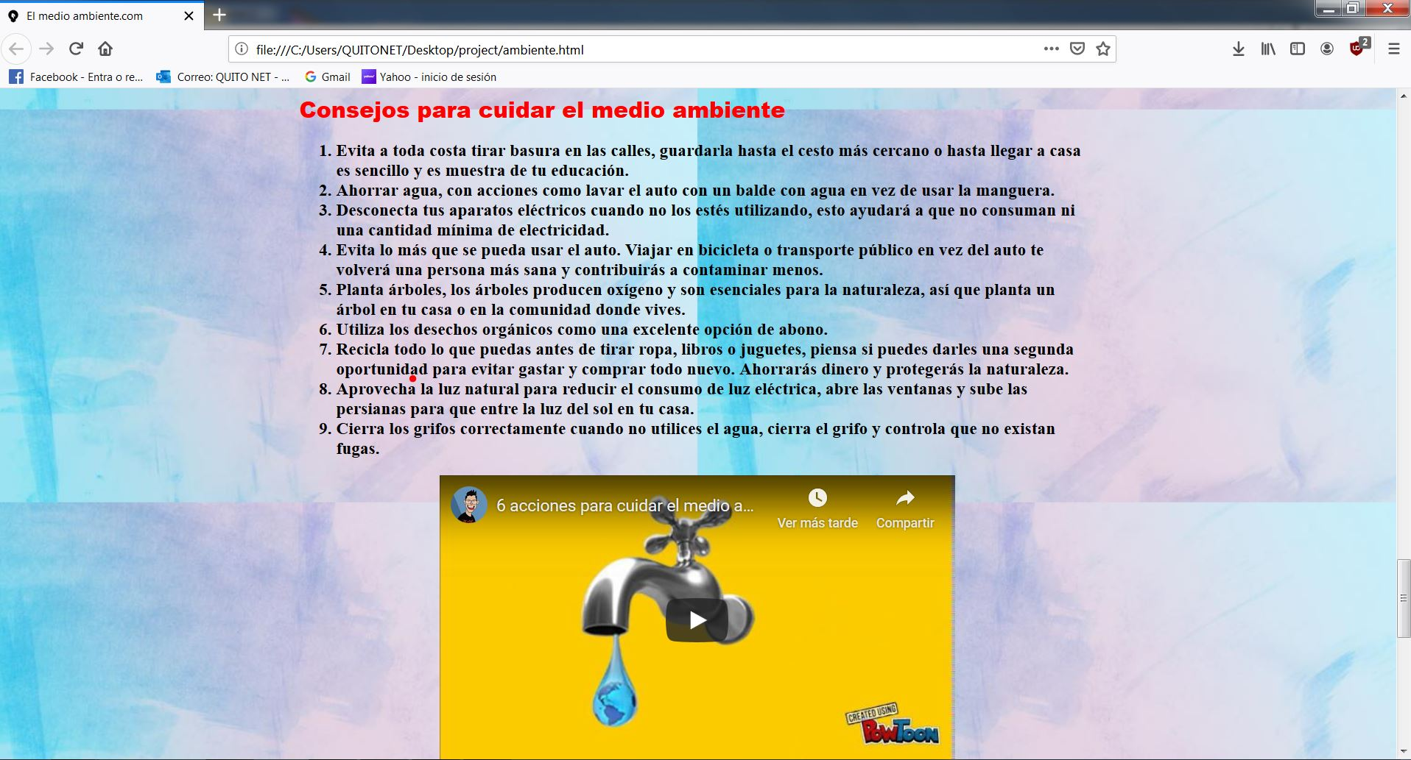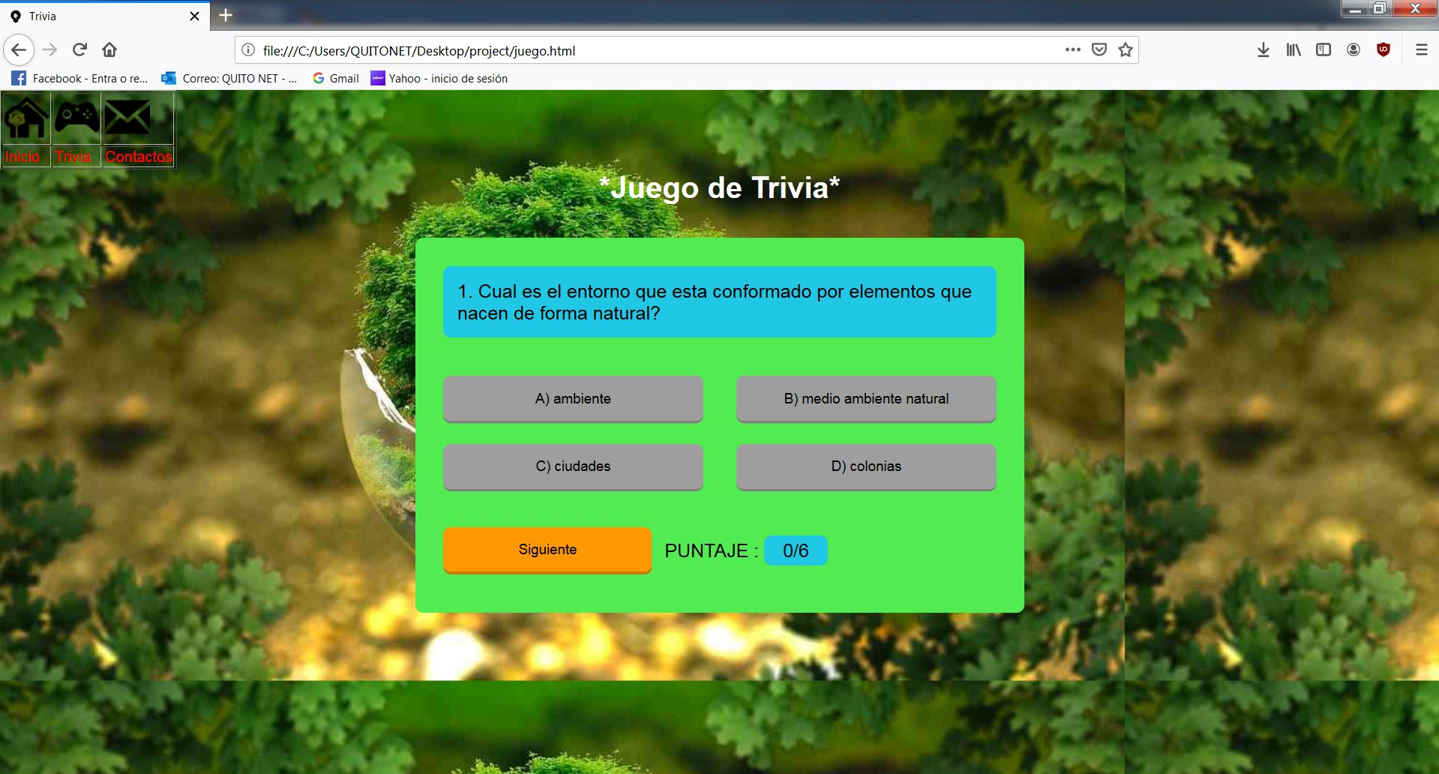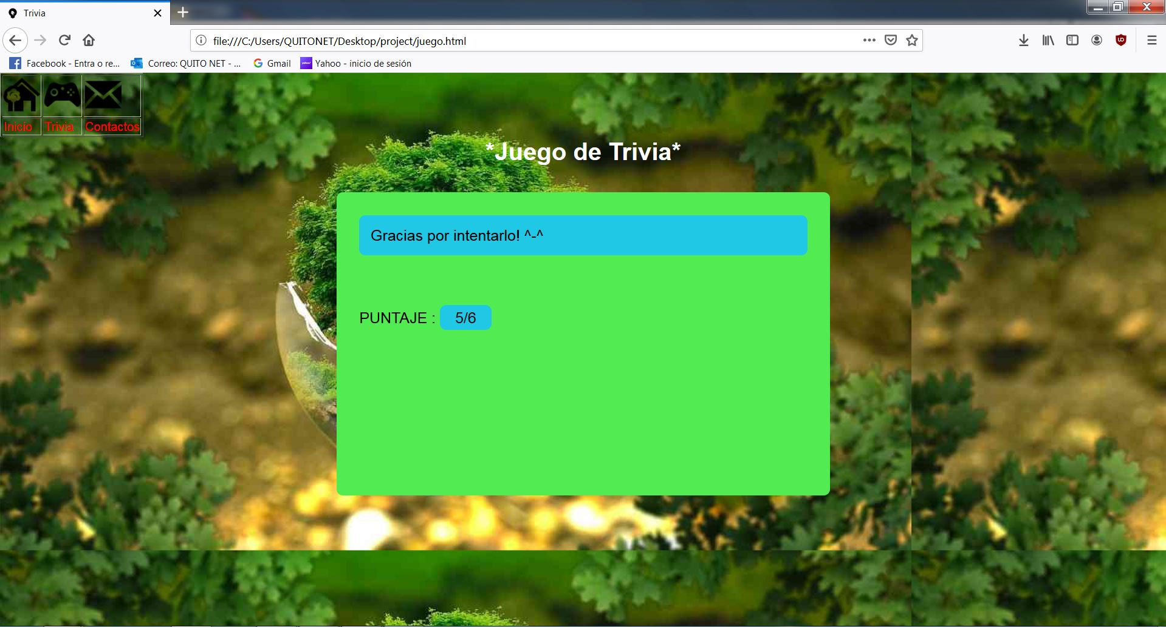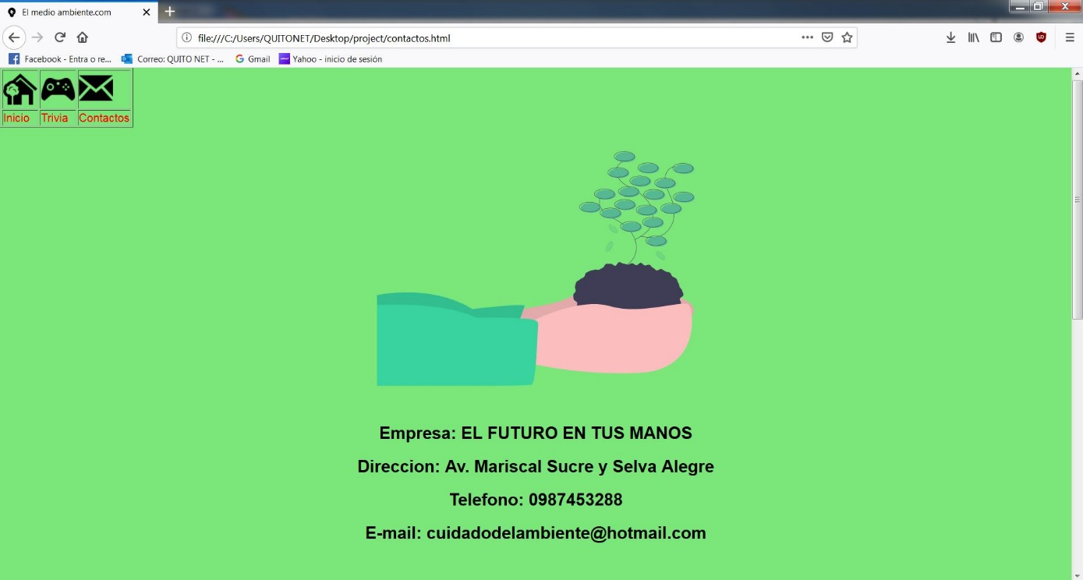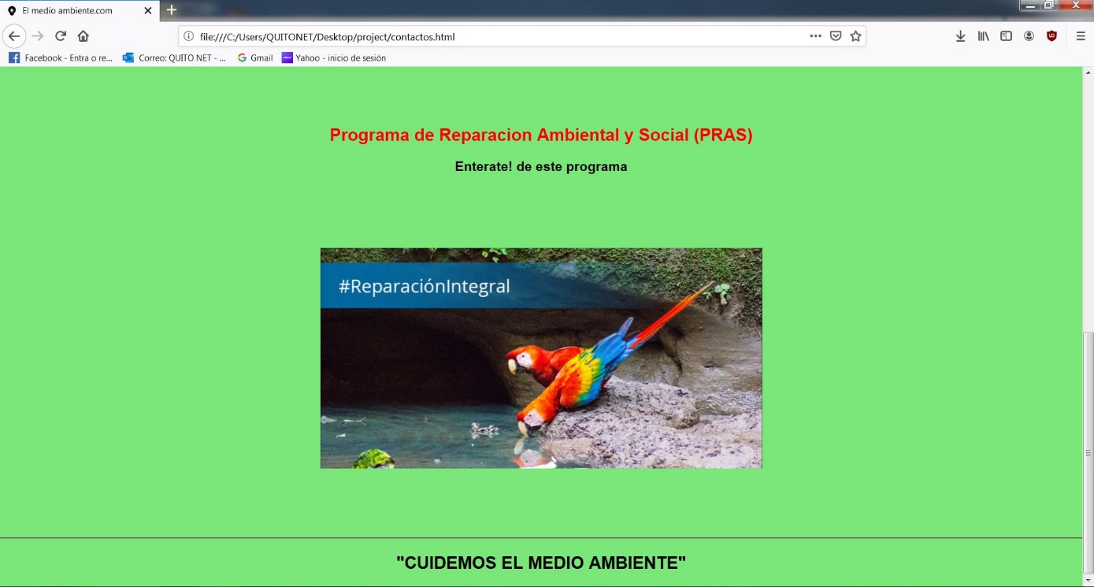

## Anexo II. Código Fuente

var cajones=document.getElementById('ul');

var btn=document.getElementById('boton');

var calificacion=document.getElementById('datos');

var datoCajones=document.getElementById('cajas');

var opcion1=document.getElementById('opcion1');

var opcion2=document.getElementById('opcion2');

var opcion3=document.getElementById('opcion3');

var opcion4=document.getElementById('opcion4');

contador:0,

cargar:function(){

if(this.contador<=this.preguntas.length-1){

datoCajones.innerHTML=this.contador+1+". "+this.preguntas[this.contador].x;

opcion1.innerHTML=this.preguntas[this.contador].opciones[0];

opcion2.innerHTML=this.preguntas[this.contador].opciones[1];

opcion3.innerHTML=this.preguntas[this.contador].opciones[2];

opcion4.innerHTML=this.preguntas[this.contador].opciones[3];

this.calificar();

}

else{

datoCajones.innerHTML="Gracias por intentarlo! ^-^ "

opcion1.style.display="none";

opcion2.style.display="none";

opcion3.style.display="none";

opcion4.style.display="none";

btn.style.display="none";

}

},

avanzarPregunta:function(){

this.contador++;

this.cargar();

},

verificarRespuesta:function(seleccion){

var dato=seleccion.id.split('');

if(dato[dato.length-1]==this.preguntas[this.contador].respuesta){

this.puntos++;

seleccion.className="correcto";

seleccion.innerHTML="correcto";

this.calificar();

}

else{

seleccion.className="error";

seleccion.innerHTML="error";

}

},

restringir:function(){

for(let i=0;i<cajones.children.length;i++){

cajones.children[i].style.pointerEvents="none";

}

},

desmarcar:function(){

for(let i=0;i<cajones.children.length;i++){

cajones.children[i].style.pointerEvents="auto";

cajones.children[i].className=''

}

},

puntos:0,

calificar:function(){

calificacion.innerHTML=+this.puntos+"/"+this.preguntas.length;

}

}

window.onload=jugar.cargar();

function button(seleccion){

jugar.verificarRespuesta(seleccion);

jugar.restringir();

}

function avanzarPregunta(){

jugar.avanzarPregunta();

jugar.desmarcar();

}